UE 2.6 : Addiction : les produits et leurs effets ; classification
- Introduction :
Nous allons traiter les produits, leurs effets et leur classification. Pour cela, une première partie sera consacrée sur les différents produits et leurs définitions. Dans une seconde partie, nous détaillerons leurs effets sur l’organisme et sur le comportement. Pour finir, nous verrons leur classification.
- Les différents produits et leurs définitions

Tout d’abord nous allons définir les différents produits et leur processus addictif :

Dépendance : asservissement à un produit nocif, à une drogue, dont l’absorption répétée a créé un besoin impérieux. La dépendance peut être physique et/ou psychique.
Produit psychoactif : c’est une substance qui agit sur le psychisme, en modifiant l’activité mentale, les sensations ou le comportement.
L’alcool : liquide incolore et inflammable contenant de l’éthanol, obtenu grâce à la distillation des jus fermentés.
Le tabac : c’est une plante qui contient de la nicotine, une drogue qui entraîne une dépendance et a des effets stimulants et dépresseurs.
Les drogues : toute substance qui peut modifier la conscience et le comportement de l’utilisateur.
Médicaments psychotropes : ils sont généralement utilisés dans le traitement des maladies mentales et neurologiques.
Nouveau produit de synthèse (NPS) : substances psycho actives qui tentent de reproduire les effets de produits illicites déjà existants (ecstasy, cocaïne, cannabis…).
Les poppers sont des substances vasodilatatrices
Les solvants : produits chimiques à vapeur psychotrope, c'est à dire des vapeurs qui peuvent modifier le psychisme et l'état de conscience

- Les effets des différentes substances sur l’organisme, sur le comportement de la personne :
L’effet de chaque substance psycho active dépend du dosage et de la concentration de la substance active. De plus, l’expérience de la consommation est influencée par la personne (âge, sexe, poids), par son humeur de base et par la situation et l’environnement.
Les effets de l’alcool :
C'est une substance psychoactive qui a des effets stimulants, relaxants, désinhibants et euphorisants qui peuvent amener à prendre des risques. Une forte concentration d’alcool dans le sang peut entraîner, une perte des réflexes, une amnésie, une respiration faible, une hypothermie, des paralysies, une perte de connaissance, un coma, un arrêt respiratoire pouvant mener à la mort.
Il peut aussi provoquer de la fatigue, une hypertension artérielle, des troubles du sommeil et des problèmes de mémoire.

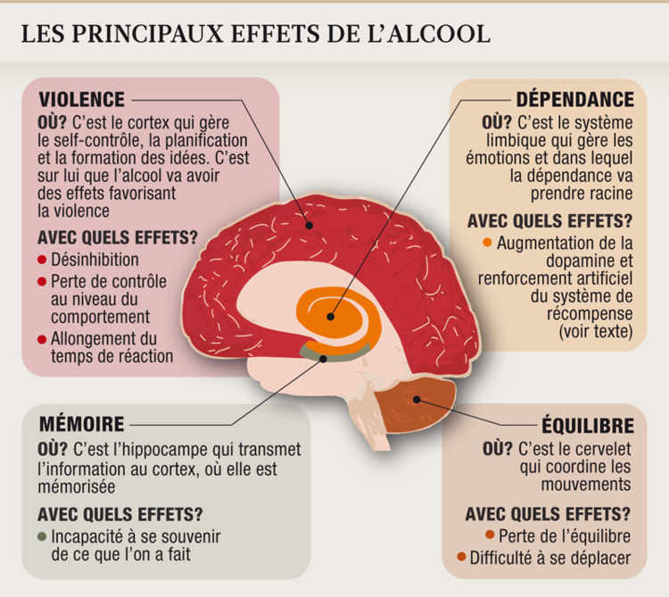

Les effets du tabac et de la nicotine :
La nicotine cause des effets psychoactifs et de dépendance, stimule la libération de dopamine et d’autres neurotransmetteurs provoquant une stimulation, une augmentation des perceptions et de la mémoire ainsi qu’une diminution de l’appétit.

La fumée inhalée pénètre dans les poumons, et atteint ensuite le cerveau par le circuit sanguin. Les effets de la nicotine sont ressentis en 10 à 20 secondes. Quand le tabac est inhalé par les narines ou par voie orale, la nicotine pénètre plus lentement.

Les effets de la drogue :
Il existe 3 catégories de drogues :
Les perturbateurs ou hallucinogènes qui provoquent une désorientation temporo-spatiale (difficulté à se situer dans le temps ou l’espace) et modifient le fonctionnement des sens, comme la vue et le toucher. Dans cette catégorie on y retrouve : le cannabis, la kétamine, LSD et MDMA (ecstasy).
Les stimulants provoquent un état d’excitation ou d’agitation et accélèrent l'activité du système nerveux central et agissent comme l'adrénaline. On y retrouve : les amphétamines, la cocaïne, le crack et la méthamphétamine.
Les dépresseurs ont un impact sur le système nerveux central, ils ralentissent le fonctionnement du corps et peuvent déformer les perceptions. On y retrouve : le GHB et l’héroïne.
Lien vidéo :
https://youtu.be/EnO9_CuYkVw
Les effets des médicaments psychotropes :
Les médicaments psychotropes sont classés en plusieurs catégories de produits :
- Les anxiolytiques : ils diminuent l’angoisse et les manifestations de l’anxiété. Les plus prescrits sont les benzodiazépines, qui entraînent une dépendance physique rapide.
- Les hypnotiques : ils sont destinés à provoquer et/ou maintenir le sommeil, ils peuvent diminuer la vigilance.
- Les antidépresseurs : ils sont destinés à traiter les dépressions, ils n’ont pas d’usage addictif
- Dix Les antipsychotiques (neuroleptiques) : principalement prescrit pour les psychoses
- Les régulateurs de l’humeur : prescrit pour des troubles bipolaires
- Les psychostimulants : prescrit dans les troubles déficitaires de l’attention avec hyperactivité de l’enfant
Un médicament psychotrope agit sur le système nerveux central, il module l'activité cérébrale en se fixant sur des récepteurs présents à la surface des neurones. Cette fixation permet de stimuler ou de bloquer la libération de neurotransmetteurs tels que la sérotonine, la noradrénaline, la dopamine, l'histamine, le GABA pour induire des effets neurologiques comme la sédation, la diminution de l'anxiété, la régulation de l'humeur, etc.

Les effets des nouveaux produits de synthèse (NPS):
Il existe plusieurs centaines de NPS aux propriétés très différentes. Ils sont classés dans 8 familles principales :
- Les cathinones,
- Les cannabinoïdes de synthèse,
- Les opioïdes de synthèse (dont les fentanyloïdes),
- Les phénétylamines,
- Les tryptamines,
- Les pipérazines,
- Les benzodiazépines de synthèse,
- Les arylcyclohexylamines / arylakylamines.

Au niveau psychique et mental, la prise de ces produits provoque :

- Une sensation d’ivresse, relaxation ou de vitalité,
- Une difficulté d’endormissement, des nausées, une perte de sensibilité, des maux de tête,
- Des hallucinations, des crises de panique, une paralysie, des convulsions, des troubles de la mémoire.
- Des risques respiratoires

- La classification des produits
L’actuelle classification française repose sur l’application en droit français de la Convention des Nations unies de 1988 contre le trafic illicite de stupéfiants et de substances psychotropes dont elle est issue : l’arrêté du 22 février 1900 fixant la liste des substances classées comme stupéfiants.
Il existe plusieurs classifications, selon les différentes substances :
- Classement de la nicotine
- Classement des stupéfiants
- Classement des psychotropes
- Classification des médicaments psychotropes

- Conclusion
Pour conclure, nos recherches présentent les différents produits qui agissent sur l’organisme et le comportement qui peuvent provoquer une dépendance et des effets nocifs sur la santé.
Nous avons pu les détailler en les définissant en plusieurs parties : l’alcool, les drogues, les médicaments psychotropes et les nouveaux produits de synthèse (NPS). Ils ont tous un point commun lors de leur prise par les consommateurs : leurs sensations seront positives au moment venu mais par la suite ils auront une sensation désagréable. Ils agissent tous sur le système nerveux.
Ces différents produits, nous ont permis de découvrir l’impact et l’influence qu’ils ont sur la santé, qui va aboutir à une dépendance physique à un impact psychologique plus ou moins profond.
Pour finir, nous avons compris les produits, leurs effets et leurs classifications. Ils conspirent à la base dans la lutte contre les addictions. Selon le produit, ils exigent différentes mesures pour diminuer les comportements qui peuvent être nocifs pour l’être humain.

